Сорт | Фото | Высота | Диаметр кроны. | Листья | Соцветие | Зимостой  кость | Период цветения
Сирень Амурская  (Syringa amurensis Rupr) | 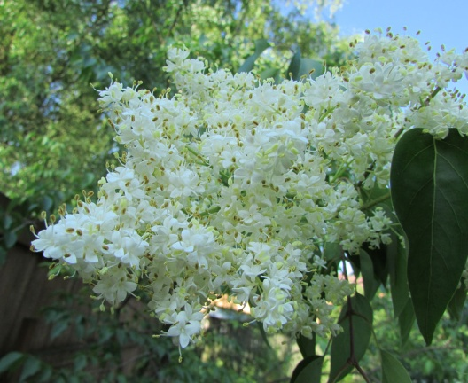 | 10м | 3м | Листья длиной 5 — 11 см, эллипсовидной формы. При распускании они отличаются пурпурным оттенком, который постепенно меняется на темно-зеленый. Осенью листва становится оранжевого или бордового цвета. | Крупные широкометельчатые соцветия. Они достигают 25 см в длину и 20 см в обхвате. Цветки ее мелкие, диаметром 5 - 6 мм, с сильным ароматом, белого или кремового цвета. | -40°С  зимует без укрытия | июнь - июль
Сирень Венгерская  (Syringa josikaea) | 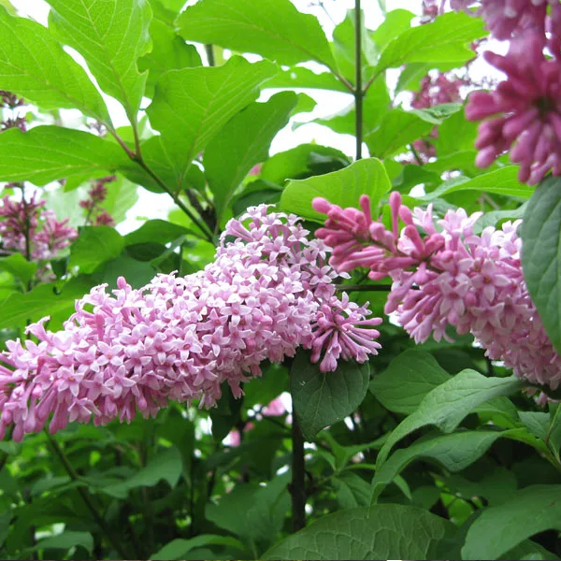 | 4м | 3м | Отличительной особенностью, наличием пушка на нижней поверхности, идущего вдоль средней жилки, а также реснитчатого краешка. Длина одного листка может достигать 13 сантиметров. С течением месяца он меняет цвет с темно-зеленого на ярко-фиолетовый. | Цветочки небольшого размера обладают приятным запахом и выглядят очень изящно. Диаметр одного трубчатого цветочка находится в границах 1 сантиметра, а вот длина соцветий может достигать 30 сантиметров. Ярко-лиловый цвет значительно не меняется, только варьируются его тональности. | -40°С  зимует без укрытия | май – июнь
Сирень обыкновенная Бель де Нанси  (Syringa vulgaris Belle de Nancy) | 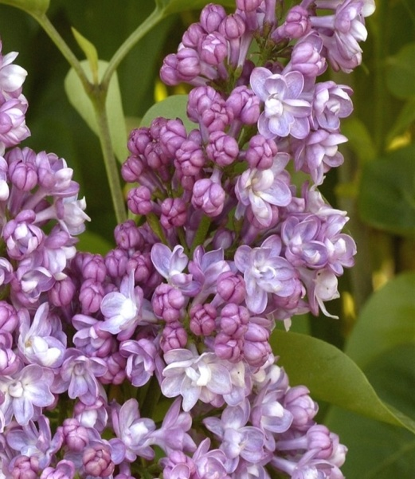 | 2м | 2м | Листья сердцевидной формы, среднего размера. Осенью листовые пластины желтого, а летом и весной – темно-зеленого цвета. | Лилово-розовые цветки формируют большие пышные соцветия, состоящие из двух метелок. Аромат бутонов сильный. Диаметр цветка – 2 сантиметра, форма – звездочка. Цветки махровые, из 2-3 плотно сдвинутых венчиков. Внешние лепестки широкие, внутренние более узкие и маленькие. | -40°С  зимует без укрытия | май – июнь
Сирень обыкновенная Бюффон  (Syringa vulgaris Buffon) | 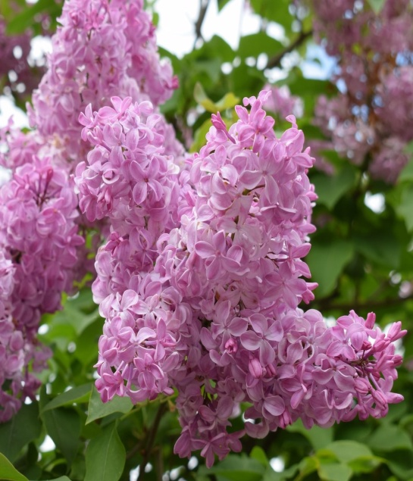 | 2,5м | 3,5м | Яйцевидные, удлиненные, матовые, отличительная особенность -приподнятые, чуть волнистые края. | Схожесть кисти с гиацинтом. Сами цветки крупные до 3 см., лепестки толстые, овальные с чуть загнутыми краями, светло-лиловые с розовым оттенком. Бутоны лилово-пурпурные, а при отцветании лепестки становятся почти белого цвета. Метелки до 30 см., растут по 2-3 шт. | -40°С  зимует без укрытия | май – июнь
Сирень обыкновенная Катерина Хавемейер  (Syringa vulgaris Katherine) | 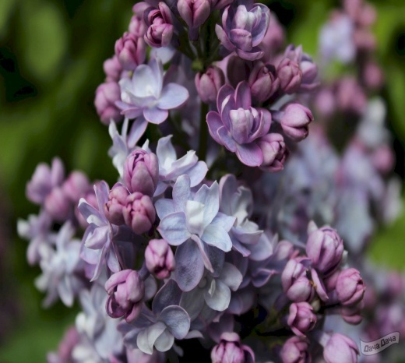 | 3м | 5м | Листья сердцевидной формы, размер средний. Осенью желтого, а летом и весной – темно-зеленого цвета. | Цветки формируют большие кистевидные соцветия разных оттенков сиреневого. Цветки больше и пышнее, так же в них больше лепистков. | -40°С  зимует без укрытия | май – июнь
Сирень обыкновенная Огни Донбасса  (Syringa vulgaris Ogni Donbassa) | 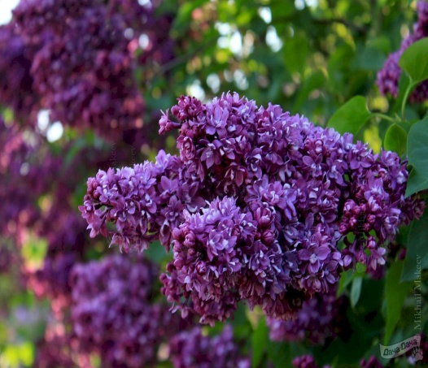 | 3м | 3м | Листья широкосердцевидной формы, размер средний. Осенью желтого, а летом и весной – темно-зеленого цвета. | Цветки формируют большие махровые кистевидные соцветия пурпурно-лилового оттенка (иногда с красноватым отливом). Аромат очень насыщенный. Диаметр цветка – до 2 см, форма – звездочка. Длина соцветия – 20 см, а ширина – 10. | 40°С  зимует без укрытия | май – июнь
Сирень обыкновенная Чарльз Джоли  (Syringa vulgaris Charles Joly) | 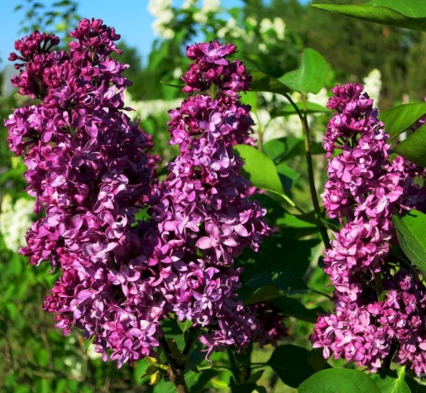 | 3,5 | 2м | Листья сердцевидной формы, размер средний. Осенью желтого, а летом и весной – темно-зеленого цвета. | Цветение обильное. Цветки мелкие, махровые, ароматные, насыщенно розового цвета, собраны в крупные соцветия - кисти. | 40°С  зимует без укрытия | июнь-июль

